Maandag, 1 oktober 2021

Alle DAIS zwemmers: naar onze eigen wedstrijd in TERNAT !

Betreft: Uitnodiging voor onze eigen 21e zwemmeeting van DAISvzw!

Beste atleten, ouders, opvoeders,….

Op zondag 24 oktober 2021organiseert “DAISvzw” haar eigen 21e nationale zwemmeeting.
Deze wedstrijd maakt deel uit van het Zwemcriterium van het seizoen 2021-2022. De wedstrijd wordt gezwommen in het gemeentelijk zwembad (sportcentrum) van Ternat en gaat in samenwerking met zwemclub DDAT (De Dolfijntjes Asse-Ternat). Adres : P. Van Cauwelaertstraat 40 1740 Ternat
Elke zwemmer krijgt een aandenken (medaille).
PRAKTISCH:
- 21e Zwemmeeting DAISvzw
Datum: Zondag 24 oktober 2021.
Ten laatste om 12u45 aanwezig zijn in het zwembad van Ternat !
Inzwemmen 13u30. Aanvang wedstrijd : 14u. Einde: voorzien rond 17u 30
Kostprijs: € 1,5 (inschrijvingskost)
Belangrijke richtlijnen: draag je DAIS T-shirt en DAIS training,
meebrengen: zwemgerief (badpak, zwembril, handdoek,douchegerief), grote badhanddoek voor in het zwembad, slippers, middageten, wat zakgeld ( aankoop dranken in cafetaria), fles water voor in het zwembad , evtl wat lectuur (wachttijden)

OPGELET(enkel indien van toepassing):
Breng de leefgroep tijdig op de hoogte van deze activiteit zodat zij de nodige regelingen kunnen treffen.

INSCHRIJVEN VIA e-mail naar fred.demot@skynet.be , en dit VOOR 15 oktober

BETALINGEN KUNNEN GESTORT WORDEN OP REKENINGNUMMER BE53 7775 9108 6653
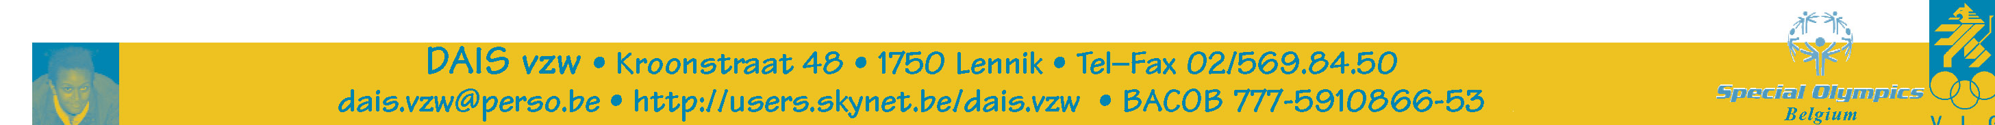
Met vermelding: NAAM + ZWEMMEETING Ternat 2021

Sportieve groeten van je zwemteam,
Goedele Van Laer, Ludo Blommaert, Christian Dekens , Abigail Vanden Bossche

